FICHE SCENARIO

Mise en évidence de l’évolution de la biodiversité du passé et des crises biologiques à l’aide d’analyse de données qualitatives de présence de fossiles au cours des temps géologiques.

1- Titre et auteur
La biodiversité dans le temps et réalité virtuelle, Stephan CAMILLO

2- Cycle et niveau de classe
Lycée, Seconde (difficulté : )

3- Objectifs pédagogiques
Montrer à l'aide de données scientifiques que la biodiversité a évolué au cours des temps géologiques et notamment en passant par des crises biologiques.
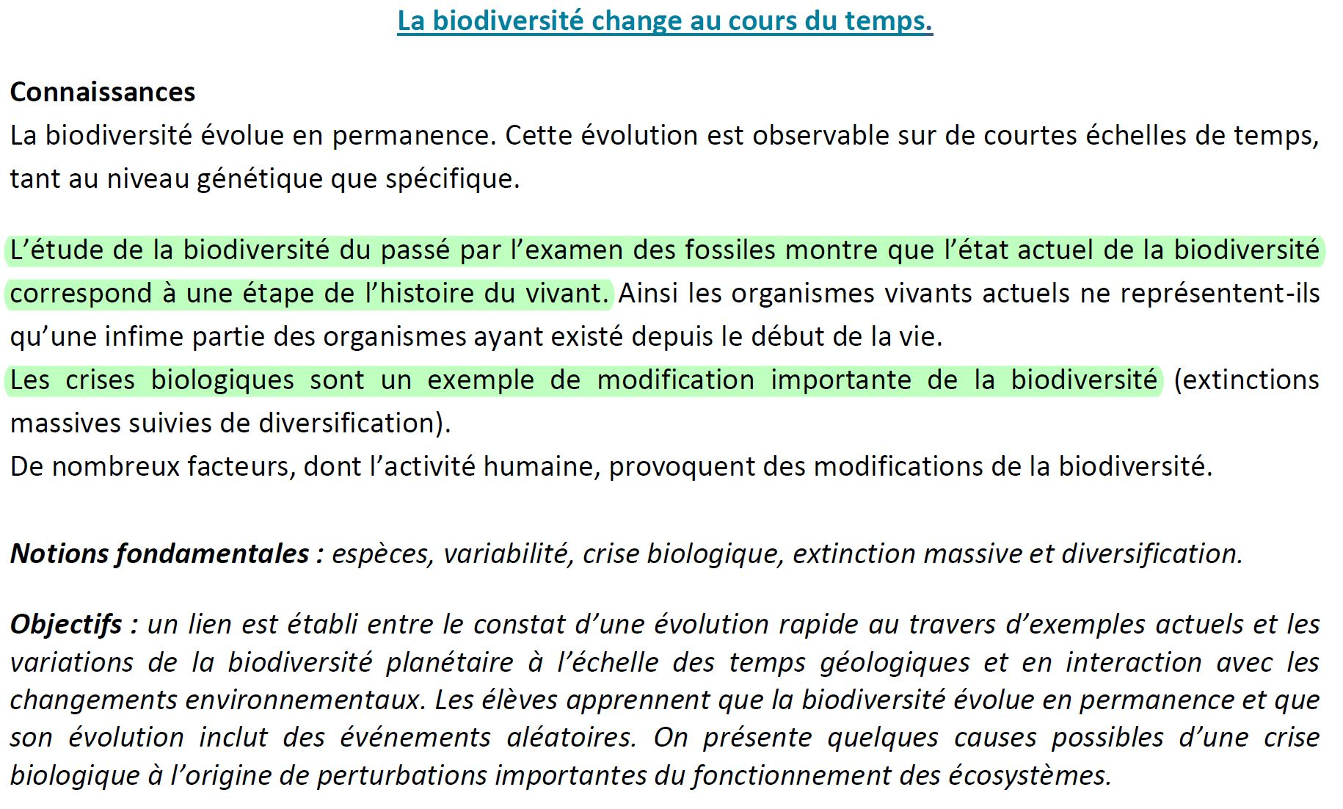

4- Compétences et capacités travaillées
- Observer/Reconnaître des fossiles.
- Traiter une base de données (utiliser des formules…) et construire des graphiques.
- Collaborer pour répartir le traitement de la grande masse de données disponibles.

5- Outils numériques - intérêt et limites
- Smartphone / Smartphone et casque de réalité virtuelle / Ordinateur
- Base de données
- Tableur Excel ou Calc / tableur collaboratif en ligne

La réalité virtuelle permet de plonger l’élève dans l’environnement du prélèvement des sédiments.
Le tableur collaboratif est indispensable pour le traitement rapide des données en très grand nombre.

6 – Présentation de la séance (organisation, consignes et supports)
Organisation : Les élèves prennent connaissance de ce qu’est une phosphatière et de comment elle permet l’enregistrement de la vie du passé grâce à une immersion dans le site en réalité virtuelle (sur ordinateur, smartphone, smartphone avec casque de réalité virtuelle)
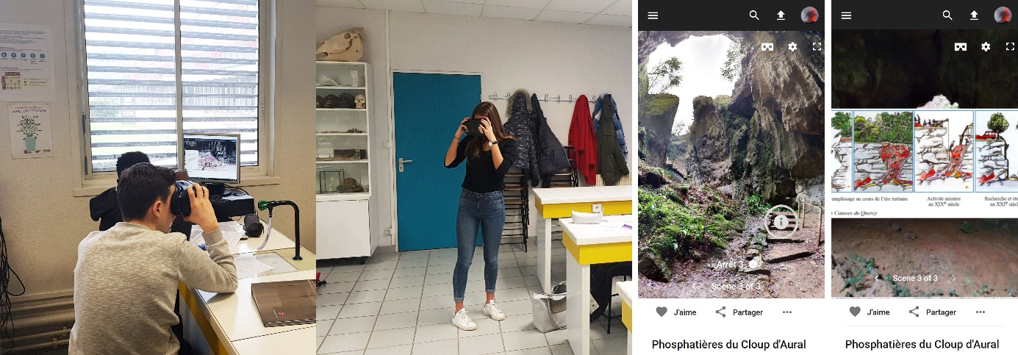

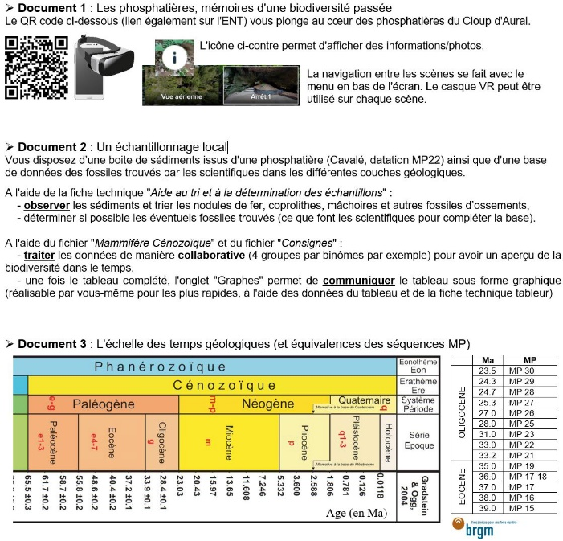
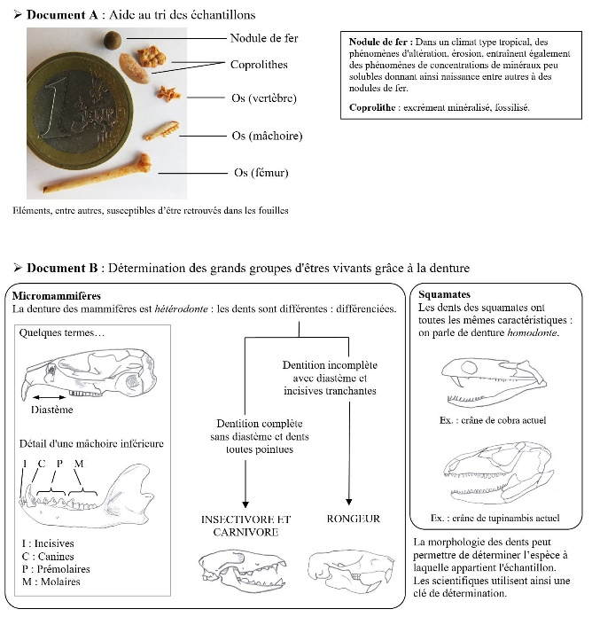

Ils procèdent ensuite à la fouille d’un échantillon de sédiments datant de -36,5 Ma, issus d’une phosphatière (aimablement prêté par Thierry Pélissé, conservateur de la réserve naturelle nationale d'intérêt géologique du Lot). Ils y retrouvent des coprolithes et des morceaux d'ossements. Une clé de détermination simplifiée permet de reconnaître l’ordre des fossiles à l’aide de l’observation des mâchoires.
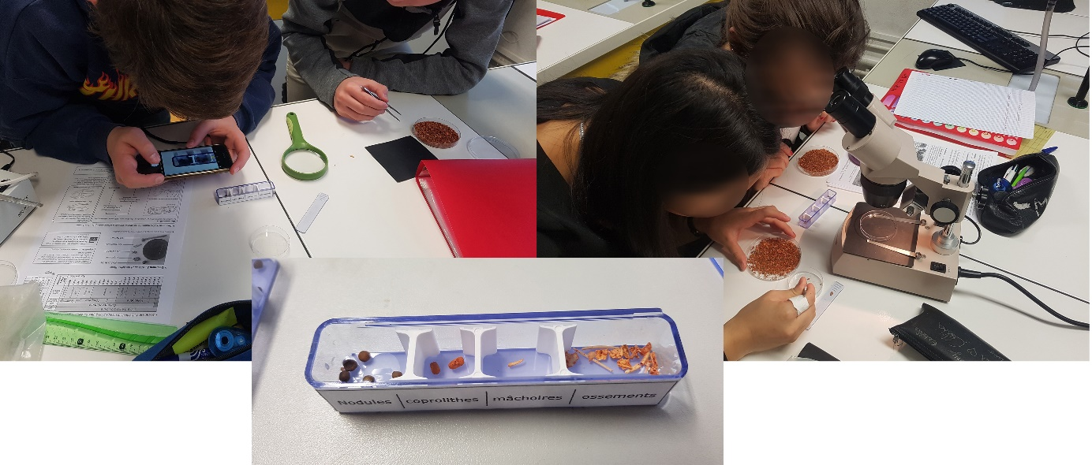

Un fichier tableur est mis à disposition des élèves, il recense l’ensemble des espèces trouvées sur site et de manière plus globale. Un traitement collaboratif de ces nombreuses données est effectué avec un logiciel tableur en ligne. Une construction graphique par binôme permet enfin de visualiser graphiquement l’évolution de la biodiversité au cours du temps.
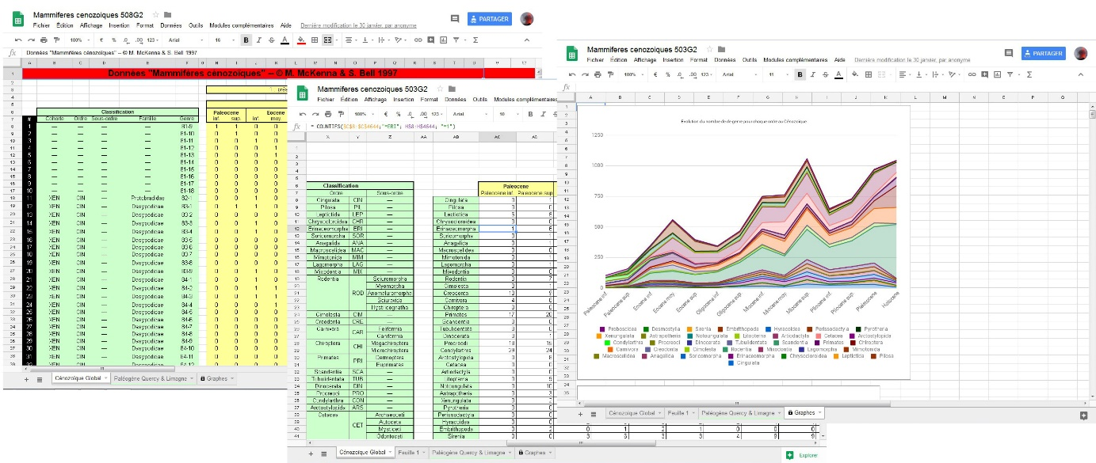

L'analyse du graphique permet également de mettre en évidence des crises biologiques. Un document annexe peut préciser les origines possibles de ces crises.

Consigne : A l'aide de l'ensemble des documents scientifiques à disposition, justifier que la biodiversité a évolué au cours des temps géologiques.

Supports :
- Fiche d'activité élève avec aide au tri et à la détermination des échantillons
- Fiche d'aide au traitement des données (avec deux niveaux de difficulté en fonction des élèves : un niveau complexe avec traitement collaboratif et un simple avec traitement en binôme)
- Fichier des données (avec de multiples onglets, le premier permet de choisir lesquels conserver en fonction de l'activité souhaitée). Le fichier tableur est ensuite à placer sur un site collaboratif, Google Sheet par exemple.
- Fiche technique pour la construction graphique
- Fiche d'aide majeure pour l'utilisation le Libre Office
- Lien vers le fichier de réalité virtuelle : http://camillo.svt.free.fr/RV/VisiteVirtuellePhosphatieres.html
- Pour se procurer les échantillons, veuillez contacter Thierry Pélissié (contact en bas de page). Si vous n'avez pas ces échantillons, il est possible d'utiliser la photographie fournie d'un échantillon de sédiments du Cavalé (datation MP22, -33 Ma).

Productions d'élèves :
- exemple 1
- exemple 2

7- Bilan et retour des élèves
L’immersion en réalité virtuelle permet de capter l’attention des élèves et de leur permettre de se rendre mieux compte du lieu de provenance des échantillons. Il permet également de susciter la curiosité des élèves envers ce site.
La recherche des fossiles est un élément de motivation pour démarrer l'activité de traitement des données par les élèves.
Le travail avec du matériel scientifique réel, destiné à être retourné aux chercheurs (après le tri), suscite un vrai intérêt des élèves.
Le travail collaboratif motive les élèves qui peuvent s'entraider. Même les élèves les plus faibles ont participé activement à la séance.

8- Pour aller plus loin / Liens
Les phosphatières de Bach : http://phosphatieres.com/blog/ (Contact : Céline Alégret, celine.alegret@phosphatieres.com)
Réserve naturelle nationale géologique du Lot (Contact : Thierry Pélissié, tpelissie@parc-causses-du-quercy.org)
Géoparc mondial UNESCO des Causses du Quercy (Contact : Vincent Biot, vbiot@parc-causses-du-quercy.org)

